«Развитие и обогащение словаря детей старшего дошкольного возраста с тяжелыми нарушениями речи посредством технологии «Кластер»

Составитель: Шантарина Лариса Владимировна, учитель-логопед
МДОУ «Детский сад № 39» Копейского городского округа Челябинской области

В настоящее время актуально стоит вопрос о необходимости поиска и применения эффективных инновационных технологий в профессиональной деятельности педагогов ДОУ. Практика логопедической работы в группах компенсирующей направленности показывает, что дети с тяжелыми нарушениями речи испытывают значительные трудности при овладении программным материалом. У детей с тяжелыми нарушениями речи нарушены все компоненты речевой системы, понижена работоспособность, страдает психологическая база речи. Такие дети испытывают сложности самостоятельно воспринимать получаемую информацию.
В логопедической работе с детьми с нарушениями речи помогают новые педагогические технологии, одной из которых является технология «Кластер» (в переводе с английского – скопление, гроздь, пучок). Существенный вклад в формирование понимания кластерного подхода внес Майкл Юджин Портер - профессор кафедры делового администрирования Гарвардской бизнес-школы, признанный специалист в области изучения экономической конкуренции.
Кластер - графическая форма организации информации, когда выделяются основные смысловые единицы, которые фиксируются в виде схемы с обозначением всех связей между ними. Любой кластер представляет собой модель. В центре - это наша тема (ключевое понятие), вокруг нее - крупные смысловые единицы (новые логические цепочки).
Это педагогическая технология развития системного мышления - один из современных методов, направленных на развитие у ребёнка мыслительных умений, является эффективным методом при формировании обобщающих понятий и обучении классификации, помогает детям свободно и открыто думать. Кластер активизирует мыслительную деятельность дошкольников: умение выделять главное, устанавливать причинно-следственные связи, развивает связную речь.
Дидактическая игра «Кому что нужно?» (вариант составления кластера по лексической теме «Профессии» с использованием многофункционального пособия Воскобовича).
Цель: расширение и актуализация словаря по лексической теме «Профессии».
Задачи:
-активизировать словарный запас, совершенствовать связное речевое высказывание; -развивать зрительное восприятие, слуховое внимание, память, логическое мышление;
-воспитывать интерес и уважительное отношение к людям разных профессий.
Оборудование: коврограф Воскобовича, карточки с изображением людей разных профессий, предметные картинки с изображением предметов (инструментов) необходимых для людей разных профессии, веревочки-липучки, зажимы.
Возраст: 5-6 лет
Форма проведения игры: подгрупповая
Игровые действия: поиск и классификация картинок или предметов по профессиональной принадлежности.
Описание игры:
Дети берут одну карточку с изображением людей разных профессий. Выбирается ведущий. Ведущий наугад берёт из стопки карточку с изображением предмета необходимого одному из людей определённой профессии. Игрок, кому подходит данная карточка, называет этот предмет, что им можно делать. Игра продолжается до тех пор, пока не будут названы и размещены на коврографе все карточки с названием предметов. Логопед во время игры уточняет лексическое значение слов, следит за правильным построением слов в предложении. Результат игры «Кому что нужно?».
представлен готовой моделью кластера по лексической теме «Профессии».

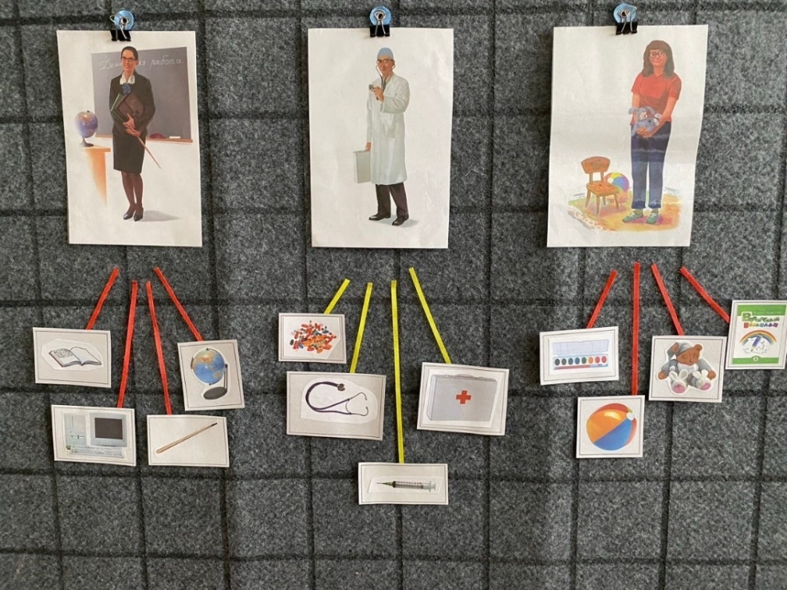
В зависимости от способа организации занятия, кластер может быть оформлен на доске, на отдельном листе или в индивидуальной тетради. Итогом работы является правильно выполненный кластер.
Технология «Кластер» универсальна, так как она может применяться практически во всех видах образовательной деятельности, а также при объяснении нового материала, закреплении изученного материала, систематизации, обобщении.
Для дошкольников с тяжелыми нарушениями речи эта технология является эффективным методом при формировании обобщающих понятий и обучении классификации, развивает вариативность мышления, способность устанавливать связи и отношения изучаемого понятия, явления или события.

Литература:
1.Агранович З.Е. Сборник домашних заданий в помощь логопедам и родителям для преодоления лексико-грамматического недоразвития речи у дошкольников с ОНР. – СПб.: «ДЕТСТВО-ПРЕСС»,2003.
2.Ткаченко Т.А. Формирование лексико-грамматических представлений. Сборник упражнений и методических рекомендаций для индивидуальных занятий с дошкольниками. - М.: Издательство «ГНОМ и Д», 2001.
3.Инновации – в логопедическую практику: методическое пособие для дошкольных образовательных учреждений / составитель О. Е. Громова. – Москва: ЛИНКА-ПРЕСС, 2008.

